

學習單設計：東方編輯部
달은 수다쟁이
聽，月亮在說話
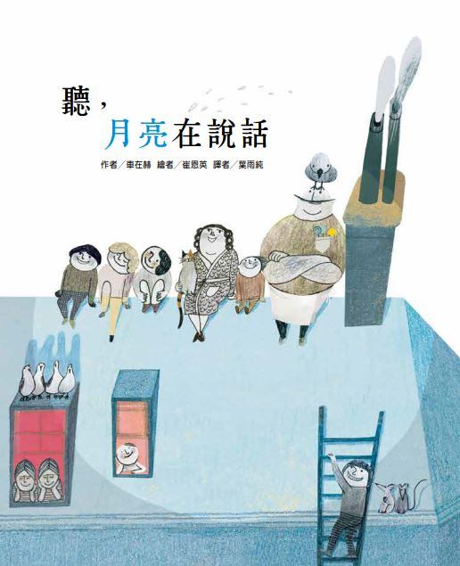

作者╱車在赫 繪者／崔恩英 譯者／葉雨純

一分鐘讀故事

大雨停了，啃著奶油麵包的小男孩，只見大家跟著月光，一個接著一個往廣場聚集。每個人都看著月亮大聲的笑著。
他們為什麼笑？他們在笑什麼？有什麼好笑的呢？
「太陽放了個屁就打雷了，不是很好笑嗎？」
「月亮每天晚上都會說有趣的故事，你不知道嗎？」
「天空哭完後還掛著幾條鼻涕，太有趣了。」
「真的嗎？月亮會說故事？怎麼做才聽得到月亮說故事呢？」
鄰居們紛紛跟小男孩說：要眨兩下眼睛，呼喊萬歲！這樣還不夠，還要做兩次前滾翻……再旋轉一圈……最後還要學狼叫三聲……
做完後 真的好神奇，小男孩聽見了月亮的聲音，一顆玩捉迷藏的星星到現在還沒被找到的故事。
當月亮說到太陽有很多祕密時，廣場上的人全都嚇了一跳……
那天月亮說完微笑銀河的故事後，唱著搖籃曲，躲進了雲裡。
明天月亮還會說什麼故事呢？

延伸活動
活動一：閱讀小達人

請小朋友看完繪本故事後，試著回答下面問題：

- 大雨紛飛的日子，房子裡的人們各個看起來怎麼樣呢？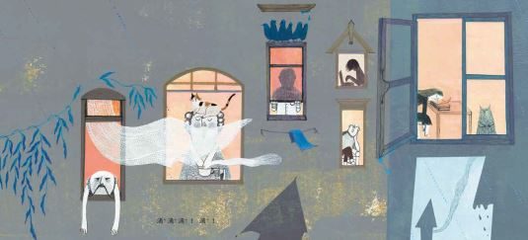
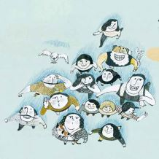
- 下雨的時候，月亮躲在哪裡呢？
- 雨一停，為什麼大家都一個接一個往廣場聚集？
- 廣場上的人為什麼都抬著頭笑著呢？

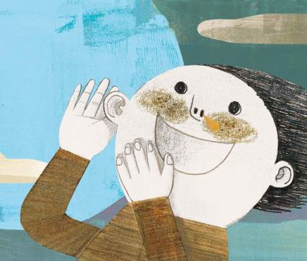
- 原來月亮在說故事呀！你覺得它說的哪一個最好笑？
- 吃奶油麵包的小男孩想聽月亮說故事，你想不想聽呢？
- 要聽到月亮說故事，必須先做哪些事？
- 其中雙胞胎姊妹說的是什麼？
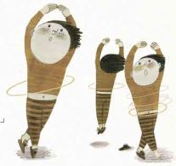
- 小男孩有按照鄰居們說的話做嗎？他聽到月亮說故事了嗎？

- 故事中，月亮說太陽是雙胞胎，天氣熱時哥哥出來，涼爽時弟弟出來。你相信嗎？為什麼？
- 在許多畫面中，都有出現小老鼠，請數數出現了幾隻？牠們發生什麼故事呢？
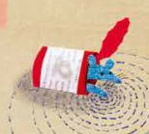
活動二：畫畫月亮的臉
你仔細觀察過月亮嗎？月亮是什麼形狀？都是圓圓的嗎？什麼時候會是彎彎的呢？不同形狀的月亮帶給你什麼樣的想像？請你先畫下一個月亮的形狀，再為它裝飾或將你聯想到的事物畫下來。
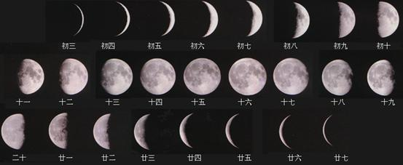

活動三：自編魔法體操
故事裡的小男孩想要聽月亮說故事，鄰居要他做一個魔法體操：眨兩下眼睛，呼喊萬歲！還要做兩次前滾翻……再旋轉一圈……最後還要學狼叫三聲。你也來創造一個魔法體操，把動作寫下來或畫下來！
我的魔法體操
1.

2.

3.

4.

只要做完這個魔法體操，就可以：

活動四：與月亮有關的繪本
你看過哪些與月亮有關的繪本呢？請選一本你最喜歡的故事跟朋友分享故事大意，並說說推薦這本繪本的理由。

參考書目：
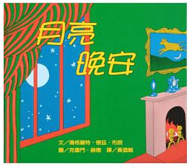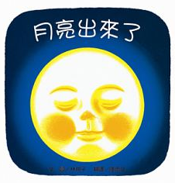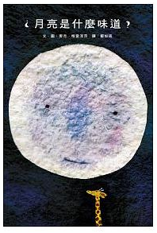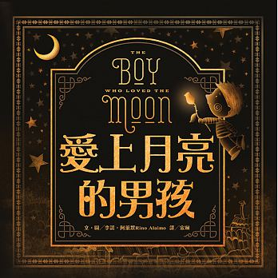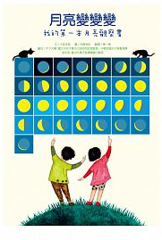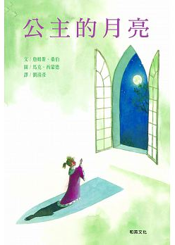

我想推薦 這本與月亮有關的繪本，因為：

它的故事是：
活動五：天空的祕密故事
故事中，月亮說了好多天空的祕密，你還知道天空哪些祕密呢？
你可以查詢與天空有關的一些資料，如：太陽、月亮、星星、雲、雨、雷電等，將有趣的現象記錄下來，換你來說一說、畫一畫天空的祕密故事吧！

我想說天空裡 的祕密故事。

參考答案：
雲最喜歡變魔術，它會變各種的造型，很有趣，
它和雨是好朋友，常常一起出來玩，吵架的時候就請雷電來評理。
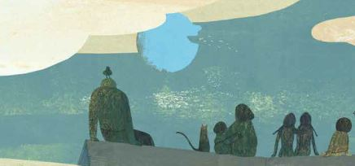

活動六：我的好鄰居
你住在一個社區裡嗎？還是一條馬路上或是山上？你認識你的鄰居嗎？請將你最熟悉的鄰居畫下來，並說說他/她住在你家附近的哪裡？有什麼特徵？做什麼工作？為什麼你和他/她比較熟悉？

這是我的鄰居

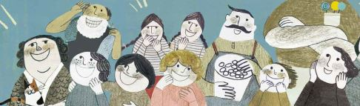

活動七：中秋節快樂！
中秋節快到了！你知道為什麼會有中秋節？中秋節的月亮和平常有什麼不一樣？請畫下來，並說說中秋節時，你和家人會進行什麼活動？

中秋節的月亮

中秋節的活動

活動八：我是視覺辨識王
仔細翻看這本繪本的前面和後面蝴蝶頁上的圖案，有什麼地方一樣？有什麼地方不一樣？請把它圈起來。

